Final Report of UGC Sponsored
Major Research Project

on

"A Comparative Study of
the Gujarati & Rajasthani Folk Songs"

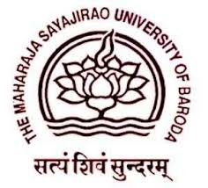

: Principal Investigator :
Prof. Dipendrasinh Jadeja
Department of Hindi
Faculty of Arts
The Maharaja Sayajirao University of Baroda

2018
यू.जी.सी. बृहद शोध परियोजना
रिपोर्ट
(2015 से 2018)

"गुजराती और राजस्थानी
लोकगीतों का तुलनात्मक अध्ययन"

:: प्रिन्सिपल इन्वेस्टीगेटर ::
प्रो. दीपेन्द्रसिंह जाडेजा
हिन्दी विभाग
कला संकाय
महाराजा सयाजीराव विश्वविद्यालय, बड़ौदा

2018

